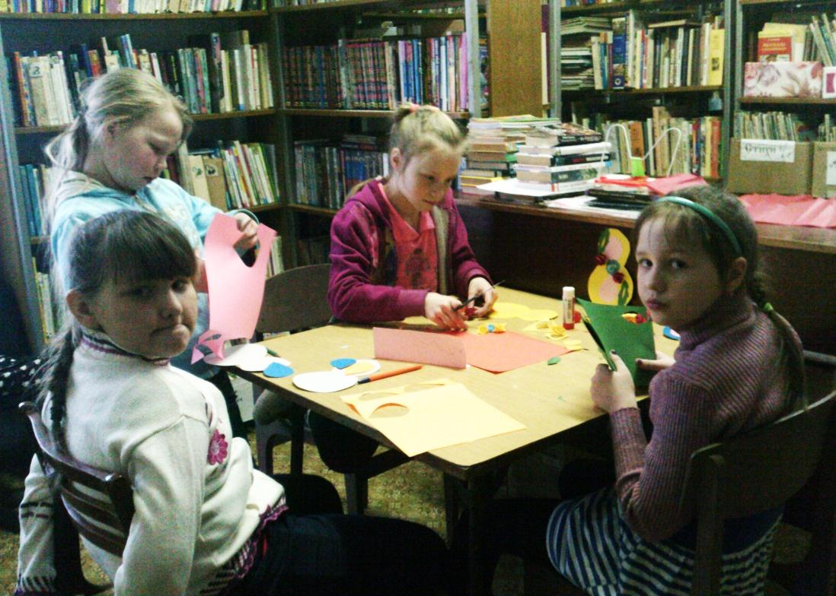
4 марта, в преддверии Международного женского дня, в Медведкинской библиотеки провели для детей мастер-класс по изготовлению открыток и цветов.



